Entourez la bonne réponse (une seule bonne réponse par question !)

1. Qu’est-ce qu’un marché ? | A | Un lieu sur lequel se vendent des biens
1. Qu’est-ce qu’un marché ? | B | Un lieu réel ou fictif où se rencontrent offreurs et demandeurs.
1. Qu’est-ce qu’un marché ? | C | Un lieu physique sur lequel on échange des produits locaux.
1. Qu’est-ce qu’un marché ? | D | Un lieu regroupant un ensemble de magasins.
2. En quoi le marché est-il une institution ? | A | Car les offreurs et les demandeurs sont limités.
2. En quoi le marché est-il une institution ? | B | Car il dépend uniquement de l’Etat
2. En quoi le marché est-il une institution ? | C | Car les prix pratiqués sur le marché s’ajustent aux quantités.
2. En quoi le marché est-il une institution ? | D | Car le marché est encadré par un ensemble de règles et de pratiques.
3. Qu’est-ce qu’un marché concurrentiel ? | A | C’est un marché sur lequel de nombreuses entreprises rivalisent entre elles.
3. Qu’est-ce qu’un marché concurrentiel ? | B | C’est un marché sur lequel il n’y a qu’un seule entreprise.
3. Qu’est-ce qu’un marché concurrentiel ? | C | C'est un marché sur lequel il y a quelques offreurs.
3. Qu’est-ce qu’un marché concurrentiel ? | D | C'est un marché sur lequel il y a une grande quantité de demandeurs.
4. Adam Smith était un économiste… | A | Néoclassique et libéral
4. Adam Smith était un économiste… | B | Nouveau classique et libéral
4. Adam Smith était un économiste… | C | Classique et libéral
4. Adam Smith était un économiste… | D | Classique et anti-libéral
5. Le chef de file de l’école néoclassique était : | A | Adam Smith
5. Le chef de file de l’école néoclassique était : | B | Léon Walras
5. Le chef de file de l’école néoclassique était : | C | Karl Marx
5. Le chef de file de l’école néoclassique était : | D | Ronald Reagan
6. Un homo-oeconomicus est : | A | Un être fictif qui arbitre la formation de l’offre et de la demande sur le marché
6. Un homo-oeconomicus est : | B | Un être fictif caractérisé par sa rationalité et son individualisme
6. Un homo-oeconomicus est : | C | Un consommateur
6. Un homo-oeconomicus est : | D | Un producteur
7. Le but d’un offreur sur le marché est : | A | La maximisation des produits vendus
7. Le but d’un offreur sur le marché est : | B | la maximisation des ventes
7. Le but d’un offreur sur le marché est : | C | La maximisation des quantités produites
7. Le but d’un offreur sur le marché est : | D | La maximisation du profit
8. Le commissaire-priseur fictif est : | A | La représentation du mécanisme de variation des prix permettant l’équilibre offre-demande
8. Le commissaire-priseur fictif est : | B | L’arbitre d’une vente aux enchères
8. Le commissaire-priseur fictif est : | C | Une théorie des économistes classiques
8. Le commissaire-priseur fictif est : | D | la représentation de l’arbitrage entre consommation et épargne
9. Un économiste libéral est d’avis que : | A | Il faut augmenter le SMIC pour relancer l’économie par plus de pouvoir d’achat
9. Un économiste libéral est d’avis que : | B | Il faut réglementer l’économie pour en empêcher les dérives
9. Un économiste libéral est d’avis que : | C | Il faut lutter contre les inégalités
9. Un économiste libéral est d’avis que : | D | Il faut baisser les impôts et réduire l’action de l’Etat sur l’économie
10. La loi de l’offre et de la demande stipule que : | A | Une situation de pénurie doit se régler par une baisse de prix
10. La loi de l’offre et de la demande stipule que : | B | Lorsque l’offre est supérieure à la demande, les prix doivent monter
10. La loi de l’offre et de la demande stipule que : | C | une situation de pénurie doit se régler par une hausse des prix
10. La loi de l’offre et de la demande stipule que : | D | Une hausse de prix engendre une baisse de l’offre
11. La fonction de demande… | A | Est une fonction croissante du prix
11. La fonction de demande… | B | Est une fonction décroissante des quantités
11. La fonction de demande… | C | Est une fonction croissante des quantités
11. La fonction de demande… | D | Est une fonction décroissante du prix
12. La fonction d’offre… | A | Est une fonction croissante du prix
12. La fonction d’offre… | B | Est une fonction décroissante des quantités
12. La fonction d’offre… | C | Est une fonction croissante des quantités
12. La fonction d’offre… | D | Est une fonction décroissante du prix
13. En situation d’équilibre de marché… | A | Le prix est égal aux quantités
13. En situation d’équilibre de marché… | B | Tout les acteurs économiques sont satisfaits
13. En situation d’équilibre de marché… | C | Tout les offreurs et demandeurs acceptant le prix d’équilibre sont satisfaits
13. En situation d’équilibre de marché… | D | Le prix doit varier pour égaliser l’offre et la demande
14. Le triangle A correspond : | A | Au surplus du producteur
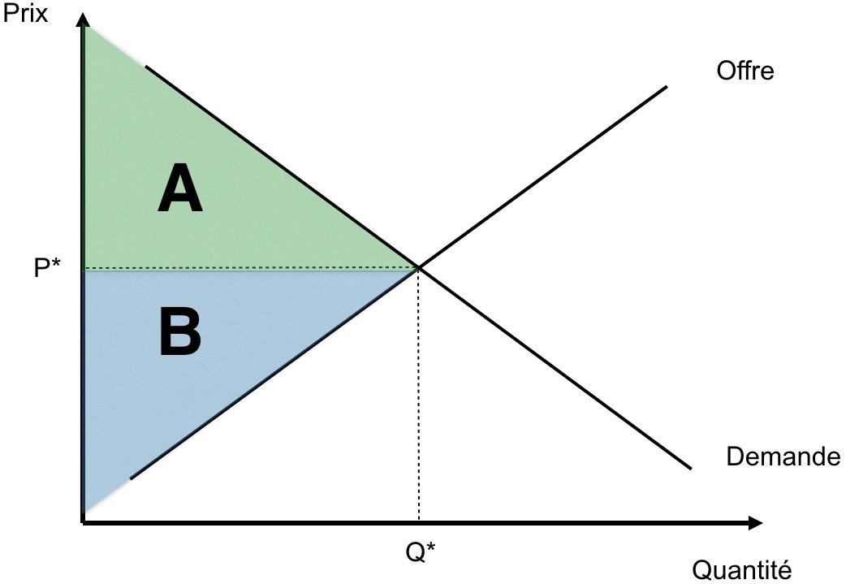 | B | Au surplus total
 | C | Au profit maximum
 | D | Au surplus du consommateur
15. Le triangle B correspond : | A | Au surplus du producteur
 | B | Au surplus total
 | C | Au profit maximum
 | D | Au surplus du consommateur
16. Lors d’un choc exogène positif sur la demande : | A | la droite de demande se déplace vers la droite
16. Lors d’un choc exogène positif sur la demande : | B | la droite de demande se déplace vers la gauche
16. Lors d’un choc exogène positif sur la demande : | C | la droite de demande se déplace vers le haut
16. Lors d’un choc exogène positif sur la demande : | D | la droite de demande se déplace vers le bas
17. Lors d’un choc exogène négatif sur l’offre | A | la droite d’offre se déplace vers la droite
17. Lors d’un choc exogène négatif sur l’offre | B | la droite d’offre se déplace vers la gauche
17. Lors d’un choc exogène négatif sur l’offre | C | la droite d’offre se déplace vers le haut
17. Lors d’un choc exogène négatif sur l’offre | D | la droite d’offre se déplace vers le bas
18. Un hausse des impôts des ménages est susceptible de provoquer : | A | Un choc positif sur l’offre
 | B | Un choc négatif sur l’offre
 | C | Un choc positif sur la demande
 | D | Un choc négatif sur la demande
19. Pour calculer une élasticité-prix, on applique la formule suivante : | A | Taux de variation des prix / Taux de variation de la demande
 | B | Taux de variation de la demande / Taux de variation des prix
 | C | (Valeur d’arrivée - Valeur départ) / (Valeur départ) ✖️100
 | D | (Valeur départ - Valeur d’arrivée) / (Valeur arrivée) ✖️100
20. L’élasticité-prix d’un produit comme l’essence est plutôt proche : | A | de 1
 | B | de 0
 | C | de -1
 | D | de - l’infini

Entourez la bonne réponse (une seule bonne réponse par question !)

1. Qu’est-ce qu’un marché ? | A | Un lieu sur lequel se vendent des biens
1. Qu’est-ce qu’un marché ? | B | Un lieu réel ou fictif où se rencontrent offreurs et demandeurs.
1. Qu’est-ce qu’un marché ? | C | Un lieu physique sur lequel on échange des produits locaux.
1. Qu’est-ce qu’un marché ? | D | Un lieu regroupant un ensemble de magasins.
2. En quoi le marché est-il une institution ? | A | Car les offreurs et les demandeurs sont limités.
2. En quoi le marché est-il une institution ? | B | Car il dépend uniquement de l’Etat
2. En quoi le marché est-il une institution ? | C | Car les prix pratiqués sur le marché s’ajustent aux quantités.
2. En quoi le marché est-il une institution ? | D | Car le marché est encadré par un ensemble de règles et de pratiques.
3. Qu’est-ce qu’un marché concurrentiel ? | A | C’est un marché sur lequel de nombreuses entreprises rivalisent entre elles.
3. Qu’est-ce qu’un marché concurrentiel ? | B | C’est un marché sur lequel il n’y a qu’un seule entreprise.
3. Qu’est-ce qu’un marché concurrentiel ? | C | C'est un marché sur lequel il y a quelques offreurs.
3. Qu’est-ce qu’un marché concurrentiel ? | D | C'est un marché sur lequel il y a une grande quantité de demandeurs.
4. Adam Smith était un économiste… | A | Néoclassique et libéral
4. Adam Smith était un économiste… | B | Nouveau classique et libéral
4. Adam Smith était un économiste… | C | Classique et libéral
4. Adam Smith était un économiste… | D | Classique et anti-libéral
5. Le chef de file de l’école néoclassique était : | A | Adam Smith
5. Le chef de file de l’école néoclassique était : | B | Léon Walras
5. Le chef de file de l’école néoclassique était : | C | Karl Marx
5. Le chef de file de l’école néoclassique était : | D | Ronald Reagan
6. Un homo-oeconomicus est : | A | Un être fictif qui arbitre la formation de l’offre et de la demande sur le marché
6. Un homo-oeconomicus est : | B | Un être fictif caractérisé par sa rationalité et son individualisme
6. Un homo-oeconomicus est : | C | Un consommateur
6. Un homo-oeconomicus est : | D | Un producteur
7. Le but d’un offreur sur le marché est : | A | La maximisation des produits vendus
7. Le but d’un offreur sur le marché est : | B | la maximisation des ventes
7. Le but d’un offreur sur le marché est : | C | La maximisation des quantités produites
7. Le but d’un offreur sur le marché est : | D | La maximisation du profit
8. Le commissaire-priseur fictif est : | A | La représentation du mécanisme de variation des prix permettant l’équilibre offre-demande
8. Le commissaire-priseur fictif est : | B | L’arbitre d’une vente aux enchères
8. Le commissaire-priseur fictif est : | C | Une théorie des économistes classiques
8. Le commissaire-priseur fictif est : | D | la représentation de l’arbitrage entre consommation et épargne
9. Un économiste libéral est d’avis que : | A | Il faut augmenter le SMIC pour relancer l’économie par plus de pouvoir d’achat
9. Un économiste libéral est d’avis que : | B | Il faut réglementer l’économie pour en empêcher les dérives
9. Un économiste libéral est d’avis que : | C | Il faut lutter contre les inégalités
9. Un économiste libéral est d’avis que : | D | Il faut baisser les impôts et réduire l’action de l’Etat sur l’économie
10. La loi de l’offre et de la demande stipule que : | A | Une situation de pénurie doit se régler par une baisse de prix
10. La loi de l’offre et de la demande stipule que : | B | Lorsque l’offre est supérieure à la demande, les prix doivent monter
10. La loi de l’offre et de la demande stipule que : | C | Une situation de pénurie doit se régler par une hausse des prix
10. La loi de l’offre et de la demande stipule que : | D | Une hausse de prix engendre une baisse de l’offre
11. La fonction de demande… | A | Est une fonction croissante du prix
11. La fonction de demande… | B | Est une fonction décroissante des quantités
11. La fonction de demande… | C | Est une fonction croissante des quantités
11. La fonction de demande… | D | Est une fonction décroissante du prix
12. La fonction d’offre… | A | Est une fonction croissante du prix
12. La fonction d’offre… | B | Est une fonction décroissante des quantités
12. La fonction d’offre… | C | Est une fonction croissante des quantités
12. La fonction d’offre… | D | Est une fonction décroissante du prix
13. En situation d’équilibre de marché… | A | Le prix est égal aux quantités
13. En situation d’équilibre de marché… | B | Tout les acteurs économiques sont satisfaits
13. En situation d’équilibre de marché… | C | Tout les offreurs et demandeurs acceptant le prix d’équilibre sont satisfaits
13. En situation d’équilibre de marché… | D | Le prix doit varier pour égaliser l’offre et la demande
14. Le triangle A correspond : | A | Au surplus du producteur
 | B | Au surplus total
 | C | Au profit maximum
 | D | Au surplus du consommateur
15. Le triangle B correspond : | A | Au surplus du producteur
 | B | Au surplus total
 | C | Au profit maximum
 | D | Au surplus du consommateur
16. Lors d’un choc exogène positif sur la demande : | A | la droite de demande se déplace vers la droite
16. Lors d’un choc exogène positif sur la demande : | B | la droite de demande se déplace vers la gauche
16. Lors d’un choc exogène positif sur la demande : | C | la droite de demande se déplace vers le haut
16. Lors d’un choc exogène positif sur la demande : | D | la droite de demande se déplace vers le bas
17. Lors d’un choc exogène négatif sur l’offre | A | la droite d’offre se déplace vers la droite
17. Lors d’un choc exogène négatif sur l’offre | B | la droite d’offre se déplace vers la gauche
17. Lors d’un choc exogène négatif sur l’offre | C | la droite d’offre se déplace vers le haut
17. Lors d’un choc exogène négatif sur l’offre | D | la droite d’offre se déplace vers le bas
18. Un hausse des impôts des ménages est susceptible de provoquer : | A | Un choc positif sur l’offre
 | B | Un choc négatif sur l’offre
 | C | Un choc positif sur la demande
 | D | Un choc négatif sur la demande
19. Pour calculer une élasticité-prix, on applique la formule suivante : | A | Taux de variation des prix / Taux de variation de la demande
 | B | Taux de variation de la demande / Taux de variation des prix
 | C | (Valeur d’arrivée - Valeur départ) / (Valeur départ) ✖️100
 | D | (Valeur départ - Valeur d’arrivée) / (Valeur arrivée) ✖️100
20. L’élasticité-prix d’un produit comme l’essence est plutôt proche : | A | de 1
 | B | de 0
 | C | de -1
 | D | de - l’infini

